ΑΡΙΣΤΟΤΕΛΕΙΟ  ΠΑΝΕΠΙΣΤΗΜΙΟ  ΘΕΣΣΑΛΟΝΙΚΗΣ | ΑΝΑΣΤΑΣΙΑ ΔΙΑΚΟΥ  Αναπληρώτρια Καθηγήτρια | 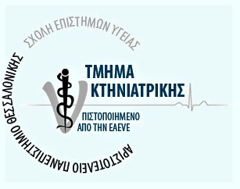
Εργαστήριο Παρασιτολογίας και
Παρασιτικών Νοσημάτων
Δ/ντης: Καθ. Ηλίας Παπαδόπουλος
Τμήμα Κτηνιατρικής, Σχολή Επιστημών Υγείας
Α.Π.Θ., 54124, Θεσσαλονίκη
Τηλ. : 2310 99 9927, 2310 999945
e-mail: diakou@vet.auth.gr

Θεσσαλονίκη, 14.2.2020

Ανακοίνωση

Παρακαλούνται οι φοιτητές/τριες Δερμιτζάκη Ιωάννα, Ποζουκίδου Ελένη, Πρωτούλης Μανώλης και Ποτουρίδης Κωνσταντίνος να επικοινωνήσουν με την κα. Διάκου για το θέμα των εξετάσεων στο μάθημα επιλογής «Παράσιτα που έχουν σχέση με τη Δημόσια Υγεία».

